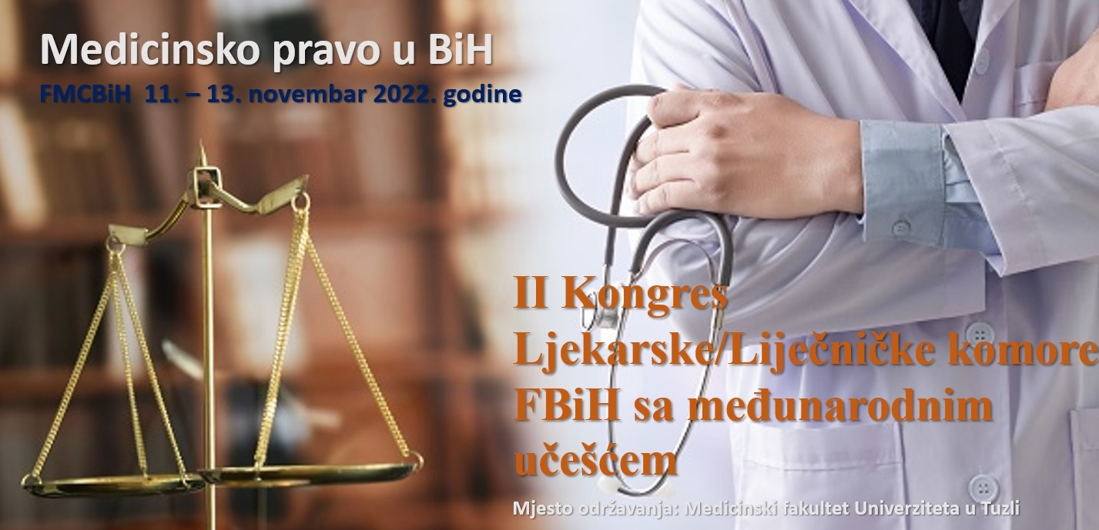

PRIJAVA SUDJELOVANJA NA KONGRES "MEDICINSKO PRAVO" - REGISTRACIJA

1. Ime i prezime

2. Titula

3. Organizacija/Institucija

4. Adresa organizacije/institucije

5. Osobna adresa, grad, država

6. E - mail

7. Broj telefona

8. Prijedlog teme

9. Vrsta kotizacije:
Aktivni/Pasivni sudionik - član Ljekarske/Liječničke komore FBiH (bez kotizacije)
Aktivni/Pasivni sudionik - student medicinskog/pravnog fakulteta - 50 KM
Aktivni/Pasivni sudionik - iz BiH - 150 KM
Aktivni/Pasivni sudionik - iz inostranstva - 80 E

Ispunjen obrazac pošaljite na mail: lj_lkfbih@bih.net.ba

